SC-265Z 全自动运动粘度测定仪
【仪器概述】
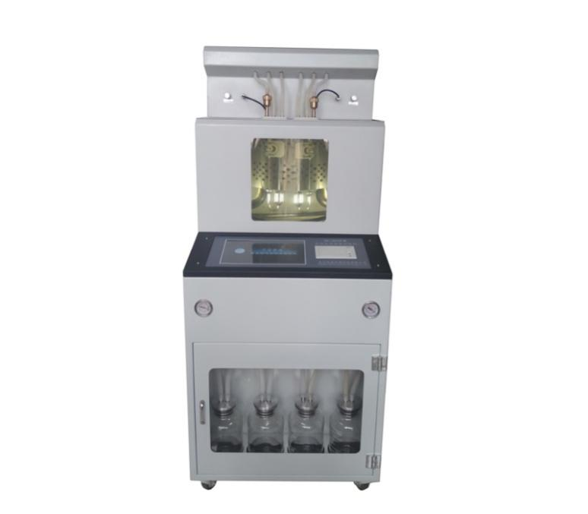
SC-265Z型全自动运动粘度测定仪是我公司最新研发的升级产品，采用一体落地式机型。可同时符合四种国标：GB/T 265 《石油产品运动粘度测定法和动力粘度计算法》、GB/T 1995《石油产品粘度指数算法》、GB/T 11137《深色石油产品运动粘度测定法（逆流法）和动力粘度计算法》、GB/T 8170《数值修约规则与极限数值的表示和判定》及国家计量检定规程JJG 155《工作毛细管粘度计》。可用乌式毛细管对不挂壁透明或半透明油品的运动粘度的测定，或采用逆流管对黑色挂壁油品运动粘度的测定。采用自主研发最先进的微计算机程序自动控制，试验全过程自动完成，广泛应用于石油、化工、军工、科研、药典等检测或计量部门测定液体石油产品（指牛顿液体）和聚合物稀溶液的运动粘度(mm2/s)。
【技术参数】
1、工作电源：220V±10%，50Hz
2、控温范围：0℃～120℃
3、温控精度：±0.05℃
4、温度分辨率：0.001℃
5、计时精度：±0.1s、分辨率0.01s
6、传感系统：进口Pt1000
7、试样数量：2路
8、最大功率： ≤2KW
8、环境温度：5～45℃ 相对湿度：≤85%
9、外形尺寸：550mm×600mm×1350mm（长×宽×高）
10、仪器质量：130kg
【技术特点】
1、采用10英寸彩色高清液晶触摸显示屏，全中文操作界面，操作简单。可存储100组试验数据，随时查询并打印。配嵌入式热敏打印机，打印快速。
2、采用进口PT1000铂电阻温度传感器，测温准确,使显示分辨率达到0.001℃，控温精度±0.04℃。
3、强大的软件数据处理系统，具有粘度计校准[JJG155]程序，附带粘度指数计算器。
4、可同时对两试样进行异步测定，恒温、检测、计算、打印、清洗、哄干等过程全自动完成。
5、本仪器具有一定的故障识别、出错信息输出和故障处理能力，方便用户分析和判断仪器的状态，并快速处理仪器故障。

